

**GUIDE D’UTILISATION DE L’ANNEXE 2**

**POUR LES DEMANDES D’AIDES A L’ANIMATION intégrant les FRAIS REELS DE FONCTIONNEMENT**

Ce document a pour objet de vous guider dans la rédaction de votre ***demande d’aides à l’animation intégrant les frais réels de fonctionnement et par la suite, la demande d’acompte(s) et de solde associée.***

*Pour les demandes d’aides à l’animation intégrant le forfait de fonctionnement, veuillez-vous référer à l’annexe 2 relative au budget prévisionnel de l’animation intégrant le forfait de fonctionnement et son guide d’utilisation.*

**Référence :** le 12ème programme

Il ne concerne pas :

* *les études et travaux sous forme de prestation, c’est-à-dire réalisés par un tiers pour le compte de l’attributaire, quand ce tiers a été choisi à l’issue d’une mise en concurrence ;*
* *les travaux réalisés dans le cadre d’une convention spécifique entre l’attributaire et son partenaire ;*
* *les travaux de recherche.*

Il concerne les animations suivantes :

|  |
| --- |
| Gestion des eaux de pluie |
| Actions collectives non-agricole lorsque pas à l’action-cible |
| Accompagner la transition agricole pour l’eau |
| Accompagner la gouvernance de la gestion quantitative de l’eau |
| PTGE |
| Sobriété et économies d’eau hors agriculture lorsque pas à l’action-cible |
| Captages |
| ATD et missions boues lorsque pas à l’action-cible |
| Milieux aquatiques, humides, littoraux et leur milieux connectés |
| Biodiversité et trames écologiques |
| Ruissellement et érosion |
| SfN |
| Foncière |
| Prévention inondation |
| SAGE et contrat de territoire |

Pour rappel : Sont soumises à encadrement européen les aides à l’animation dans les cas où cette action peut être qualifiée d’activité économique susceptible d’influencer le marché unique européen, c’est le cas, par exemple, de certaines actions portées par les chambres d’agriculture ou encore certaines aides industrielles.

Vous transmettrez votre demande à l’aide du formulaire de demande d’aide et de ses annexes, dont ce fichier Excel de demande d’aide (1 onglet demande d’aide, 4 onglets relatifs au prévisionnel des frais réels de fonctionnement). Un retour informatif vous sera fait par l’agence de l'eau pour que vous ayez bien connaissance de ce qui a été retenu pour l’attribution de l’aide. Les éléments envoyés ne sont pas contractuels.

De la même manière, lorsque vous allez transmettre votre demande de paiement vous y joindrez le fichier Excel complété – (1 onglet demande d’acompte-solde, 4 onglets relatifs aux frais réels de fonctionnement réalisés).

Les cases à compléter manuellement sont indiquées **en rose**.

**1-1 TABLEAU POUR LA DEMANDE D’AIDE ANIMATION**

Ce tableau est à compléter et doit être annexé au formulaire de demande d’aide.

Seules les **cases roses** sont à renseigner manuellement. Les cellules blanches se remplissent automatiquement.

1-1-1 ONGLET DEMANDE D’AIDE

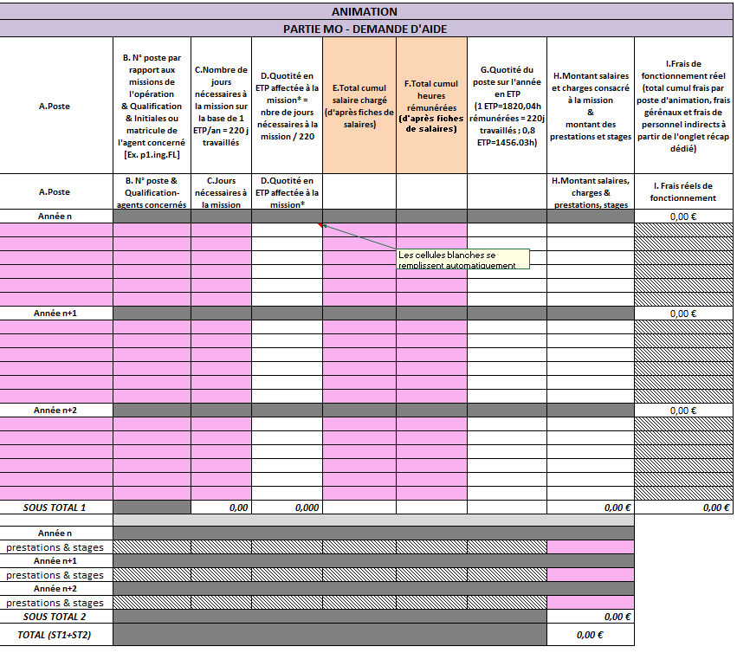

**A. Poste**

Vous sélectionnez le type d’animation concerné, parmi une liste déroulante proposée.

**B. Qualification – agents concernés**

Vous précisez le numéro de poste, la qualification et les initiales de l’agent concerné ou matricule. Dans le cadre de la RGPD, vous n’avez plus à indiquer le nom des agents.

En cas de remplacement de l’agent, cela devra être précisé dans le rapport narratif qui accompagne le bilan financier.

**C. Nombre de jours nécessaires aux missions d’animation sur la base de 1 ETP/ an = 220 j travaillés**

Vous précisez le nombre de jours nécessaires à la mission sur la base de 1 ETP/ an à 35h = 220 jours travaillés.

Si votre structure travaille moins de 220 jours en raison d'une organisation du temps de travail qui la conduit à travailler plus de 35h hebdomadaire, vous devez alors produire une note de calcul pour justifier la conversion du nombre de jours affectés à la mission équivalents par référence à la base de 220 jours agence de l'eau.

Exemple : Si la structure travaille 206 jours par an du fait de son organisation du temps de travail à 39h/ sem et qu’elle prévoit de consacrer 110 jours à la mission, elle déclare 117,4 jours affectés à la mission par équivalence avec la base agence de l'eau de 1 ETP 35h/ semaine=220j/ an.

110 jours de travail à 39h affectés à la mission équivalent en effet à 110 j (attributaire) x 220 (base agence) / 206 (base attributaire) = 117,4 jours sur la base agence de l'eau.

Et donc si la structure consacre un temps plein à la mission, elle va bien déclarer 220 jours : 206x220/206=220 jours.

**Il vous appartient de justifier le calcul.** Cette justification sera conservée au dossier.

Le nombre de jours nécessaires à la mission permet de calculer automatiquement la « quotité en ETP affectée à la mission ».

D. Quotité en ETP affectée à la mission

Quotité en ETP affectée à la mission = nombre de jours nécessaires à la mission / 220.

Elle doit être supérieure à 0.25 ETP.

**Règle générale** : la limite des 0,25 ETP s'applique par poste par an.

**Exceptions** : la quotité pour un agent peut être inférieure à 0,25 si et seulement si :

* lorsque celui-ci est impliqué dans plusieurs animations thématiques et/ou une animation partagée entre plusieurs DT/agences,
* par poste lorsque plusieurs agents se succèdent sur un même poste d’animation, par exemple dans les cas d’un départ/recrutement ou d’un congé maternité remplacé par un CDD.

Le nombre de jours renseigné entre également dans le calcul du montant des salaires et charges consacrés à la mission.

Les informations **E. « total cumul salaire chargé », et les informations F. « total cumul heures rémunérées »,** correspondent aux cumuls annuels présentés dans la dernière fiche de salaire. Dans le cas d’une création de poste, vous indiquez le salaire annuel chargé envisagé en le justifiant sur la base de 1820,04 heures.

Total cumul salaire chargé = total des salaires bruts + charges patronales.

Ces informations permettent de recalculer un salaire chargé annuel pour un ETP complet en prenant comme référence 1820.04 heures rémunérées pour un ETP complet, et d’en déduire le montant de salaires chargés consacré à la mission.

G. Quotité du poste sur l’année en ETP

Quotité du poste sur l’année en ETP = total cumul heures rémunérées / 1820.04.

Elle correspond au temps de présence de l’agent dans la structure pour l’année concernée. Cette donnée se calcule automatiquement.

La quotité entre également dans le calcul du montant des salaires et charges consacrés à la mission.

H. Montant salaires et charges consacré à la mission & **montant des prestations et stages**

Montant salaires et charges = total cumul salaire chargé / quotité du poste sur l’année x quotité affectée à la mission.

Le montant des éventuelles prestations et indemnités de stage correspondent aux coûts annexes à l’opération que vous devez préciser dans votre demande d’aide. Cette donnée se calcule automatiquement.

Les prestations sont des prestations d’expertises.

**I. Frais réels de fonctionnement**

Frais réels de fonctionnement = frais par poste d’animation + frais généraux + frais de personnel indirects.

Les frais réels de fonctionnement sont calculés au niveau de la cellule d’animation pour chaque année de la mission d’animation et sont rentrés automatiquement dans la colonne I de l’onglet demande d’aide à partir de l’onglet masqué D récapitulatif des frais de fonctionnement.

1-1-2 ONGLET A, FRAIS REELS PAR POSTE D’ANIMATION

Il s’agit de la première catégorie de dépenses reconnues comme éligibles par l’agence de l’eau au titre des frais de fonctionnement.

Les frais réels par poste d’animation sont calculés pour chaque animateur et intègrent à la fois les frais de déplacement et la formation.

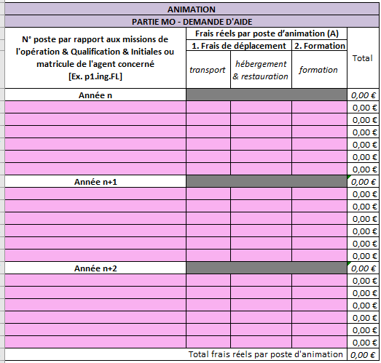

**A. Qualification – agents concernés**

Vous précisez le numéro de poste, la qualification et les initiales de l’agent concerné ou matricule en cohérence avec la colonne B de l’onglet demande d’aide.

**B.C.D. Transport, Hébergement & Restauration, Formation**

A la colonne B, C et D, vous indiquez les montants estimés des dépensés liées au transport, hébergement & restauration et formation pour chaque animateur pour chaque année de la mission d’animation.

Le total des frais réels par poste d’animation se calcule automatiquement et est reporté automatiquement à l’onglet masqué D récapitulatif des frais de fonctionnement.

1-1-3 ONGLET B, FRAIS GENERAUX INDIRECTS

Il s’agit de la deuxième catégorie de dépenses reconnues comme éligibles au titre des frais de fonctionnement.

**A. Frais généraux de la structure**

Les frais généraux indirects sont calculés à l’échelle de la structure et intègrent les achats non stockés de matière et fournitures, les services extérieures et autres services extérieures. La liste limitative de dépenses éligibles pour chacune de ces 3 catégories de dépenses s’affiche à la colonne A.

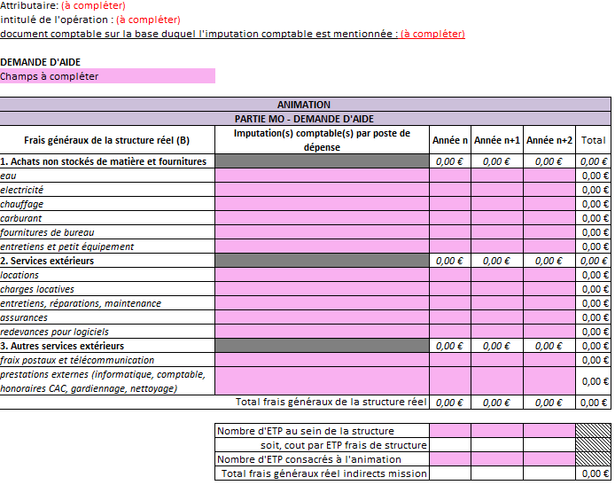

**B. Imputation comptable**

Conformément au document comptable produit par la structure l’année précédant la demande d’aide (ex. document comptable de l’année n-1 pour une mission d’animation se réalisant l’année n), précisez l’imputation comptable ou les imputations comptables pour chaque poste de dépense.

**Le document comptable de référence est indiqué en haut à gauche dans l’onglet et est mis à disposition de l’agence.**

**C.D.E. Année n, n+1, n+2**

Pour chaque année, veuillez préciser le montant estimatif correspondant de la structure pour chaque poste de dépense.Il n’est pas possible d’ajouter d’autres postes de dépenses que ceux qui s’affichent dans l’outil.

Dans le tableau en bas, préciser également pour chaque année :

* le nombre estimatif d’ETP de la structure au 31/12 de l’année visée par l’animation (nombre estimatif),
* le nombre d’ETP consacrés à la mission d’animation, en cohérence avec les informations renseignées dans l’onglet demande d’aide.

Dans le cas particulier des structures d’insertion : considérez le personnel permanent pour calculer le nombre estimatif d’ETP de la structure.

Les actions d’animation se déroulent idéalement sur une année civile. Dans l’outil, l’année n se réfère à la période du 1er janvier au 31 décembre de l’année civile visée. Pour les actions d’animation pluriannuelles à cheval sur plusieurs années civiles : n couvre la période entre le début de la mission et la fin de l’année civile n. Vous indiquez à l’année n les frais de l’année civile n privés de la part des frais indirects de l’année n avant le début de la mission. Pour cela : ramenez les frais indirects de l’année civile n au nombre de mois concernés par la mission au cours de cette année. **Il vous appartient de justifier ce calcul.** Cette justification sera conservée au dossier.

Les frais généraux indirects se calculent automatiquement = ratio entre les estimations du montant des frais généraux indirects de la structure et du nombre d’ETP de la structure, ramené au nombre des ETP animateurs dans la mission d’animation. Les données sont reportées automatiquement dans l’onglet D.

1-1-4 ONGLET C, FRAIS DU PERSONNEL INDIRECTS DE LA STRUCTURE

Il s’agit de la dernière catégorie de dépenses reconnues comme éligibles au titre des frais de fonctionnement.

Les 4 catégories de fonction de support suivantes sont reconnues comme éligibles par l’agence de l'eau :

* services généraux (comptabilité, achats, juridique)
* support informatique / SIGiste
* encadrement de l’animation (jusqu’à N+2)
* secrétariat

NB : Les frais du personnel indirects concernent notamment le personnel de la structure mobilisé dans le cadre de la mission d’animation. Il s’agit de postes indirects, fonction de support, soumis à plafonnement au titre des frais de fonctionnement, à ne pas confondre avec les **postes directs et notamment les animateurs de la mission d’animation** (pour lesquels un montant de référence et un montant plafond s’appliquent).

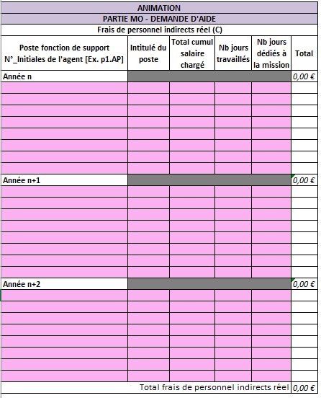

Pour les frais de personnel indirects, veuillez préciser :

* le poste et les initiales de l’ETP (CDD et CDI) de la structure occupant la fonction de support à la colonne **A. Poste fonction de support ;**
* sa fonction à partir de la liste déroulante proposée à la colonne **B. Intitulé du poste.** NB : la liste est limitative, d’autres postes que ceux sur la liste ne seront pas considérés.
* son salaire chargé annuel à la colonne **C. Total cumul salaire ;**
* le **nombre de jours travaillés** par an à la colonne **D ;**
* une estimation du **nombre de jours consacrés à la mission d’animation** à la colonne **E.**

L’estimation des frais de personnel indirects est calculée automatiquement sur la base de la quote-part du salaire chargée consacré à la mission d’animation et reportée à l’onglet masqué D.

1-1-4 ONGLET D, RECAPITULATIF DES FRAIS REELS DE FONCTIONNEMENT

Vous trouvez à cet onglet le récapitulatif des frais de fonctionnement prévisionnels déclarés par catégories de dépense éligible et par année.

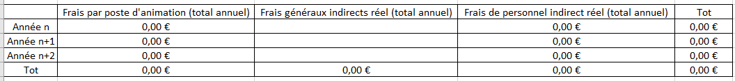

Cet onglet se remplit automatiquement à partir des 3 onglets dédiés aux frais réels. Les totaux sont reportés à l’onglet de demande d’aide.

Pour visualiser l’onglet D, qui est sinon masqué, faire : clic droit 🡪 afficher 🡪 sélectionner l’onglet D.

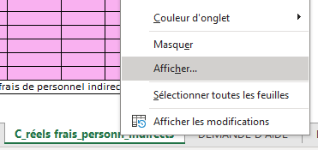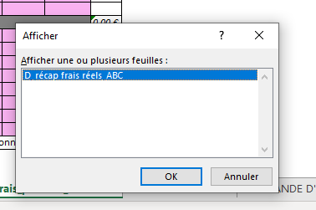

**L’agence de l'eau sera attentive à que les dépenses déclarées au titre des frais de fonctionnement ne se superposent pas aux autres dépenses susceptibles d’être prises en charge par l’agence de l'eau**, notamment les dépenses ponctuelles de l’animateur faisant l’objet d’un devis identifié (ex. SIGiste, études et recherche) et les salaires chargés des animateurs.

Pour la demande d’acompte ou pour le solde de votre aide, vous devez renseigner l’onglet demande d’acompte –solde du même fichier Excel ainsi que les 4 onglets frais réels de fonctionnement réalisés qui suivent l’onglet d’acompte – solde.

**1-2 TABLEAU POUR LA DEMANDE D’ACOMPTE ET DE SOLDE** **ANIMATION**

De la même manière, lorsque vous allez transmettre votre demande de paiement vous y joindrez le fichier Excel complété – (1 onglet demande d’acompte-solde, 4 onglets relatifs aux frais réels de fonctionnement réalisés).

Il s’agit du même modèle que pour votre demande d’aide amis cette fois-ci vous déclarez les montants réels à l’issue de chaque année. Seules les **cases roses** sont à renseigner manuellement.

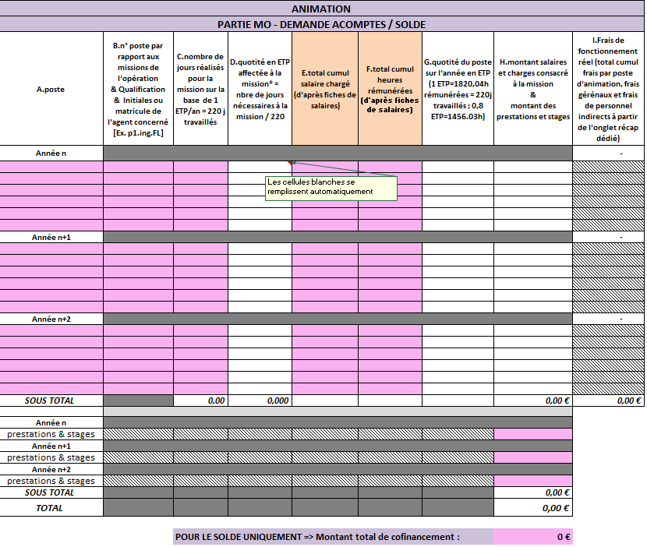

En cas de périodes dites en activité partielle ou chômage partiel ouvrant doit pour les salariés à la perception d’une indemnité compensatrice de l’Etat versée par leur employeur, cette indemnité (indiquée sur la feuille de paie) doit être déduite des dépenses lors de la saisie du tableau.

Acomptes

Pour le 1er acompte, ce tableau et les autres onglets du fichier n’ont pas à être transmis puisqu’aucune dépense effective n’a été faite et que le paiement se fait à hauteur d’un pourcentage forfaitaire de l’aide attribuée (conditions particulières de paiement).

Vous transmettez uniquement une attestation de démarrage sauf si une disposition particulière de paiement indique que le paiement se fait à la signature de la convention.

En revanche, ce tableau et les autres onglets sont à transmettre à l'issue de chaque année, à titre indicatif avant versement du nouvel acompte. Ils complètent le bilan d'activité annuel établi selon la fiche de suivi demandé dans les engagements (article 4 du Titre II de l’aide).

Solde

La transmission est indispensable pour le solde puisque c’est à partir de ces données que le solde sera calculé. Le rapport d’activité final est bien sûr à transmettre.

Ce tableau et autres onglets sont toujours remplis sur la base des dépenses de salaires, charges et prestations effectives, en tenant compte des agents ayant mené effectivement l’opération, sachant que le plafonnement du salaire chargé s’applique poste-à-poste et que le paiement du solde ne pourra pas dépasser l’aide initiale attribuée. Concernant les frais réels de fonctionnement, indiquez dans l’outil : les dépenses réalisées pour chacune des 3 catégories de dépenses éligibles, par année, et par poste budgétaire pour ce qui concerne les frais généraux avec leur imputation comptable en s’appuyant sur le document comptable de la structure qui est mis à disposition de l’agence de l'eau.

En particulier : les frais par poste d’animateur sont comptabilisés pour leur montant réel. Les frais généraux indirects = ratio entre le montant des frais généraux indirects et les ETP de la structure à l’année civile n de réalisation de l’animation (montant réel) est ramené au nombre des ETP consacrés à la mission. Les frais de personnel indirects sont issus du ratio entre le salaire chargé du personnel considéré rapporté au nombre de jours consacrés au projet.

Lors de l’instruction par l’agence de l'eau, la somme des trois types de frais de fonctionnement au niveau de la cellule d’animation est plafonnée à 20% du montant des salaires chargés des animateurs de la cellule.

*Mention sous le tableau demande d’acomptes/solde :*

**Vous attestez de l'exactitude des renseignements** **et vous vous engagez à transmettre les documents comptables de référence sur lesquels s’appuient les déclarations des frais généraux, tout justificatif de salaire et charges exempt de mention à caractère personnel ainsi que les factures** en remplissant ce champ sous le tableau :

*« Je, soussigné, nom prénom, qualité, certifie la sincérité des éléments réellement consacrés et pris en charge par la structure attributaire pour la réalisation de l’opération conformément à la convention au titre de laquelle l’agence de l'eau a notifié la subvention. La structure s’engage à tenir à disposition de l’agence de l’eau tout document justificatif des salaires et charges « pseudonymisés » ne faisant apparaître aucune donnée à caractère personnel, les factures, documents comptables sur lesquels s’appuient les déclarations de frais généraux* *ou tous autres justificatifs de dépenses, sur simple demande.*

*Signature de la personne habilitée à engager la structure*

*Pour la demande de solde uniquement,*

*Certifié exact par le comptable public, le trésorier ou le comptable de la structure.*

*Qualité si signataire, date et signature »*

Le tableau et autres onglets du fichier seront à retourner à votre interlocuteur financier de l’agence de l'eau sous format Excel, ainsi que sous format PDF signé de la personne habilitée à engager la structure.

A la demande de solde, ils doivent être accompagné également **d’un relevé récapitulatif des salaires et charges patronales, salarié par salarié, établi sur l’année ou la période infra et des dépenses annexes visé du trésorier, de l’agent comptable ou du comptable avec les références de paiement**.

([Relevé générique disponible sur le site de l’agence de l'eau](https://www.eau-seine-normandie.fr/formulaires_aides)).

**L’agence de l'eau se réserve le droit de faire un contrôle des dépenses déclarées à tout moment dans l’instruction des dossiers ainsi qu’après versement du solde de l’aide. L’attributaire devra alors être en mesure de justifier l’exactitude de l’ensemble des éléments déclarés.**